PC11 Doc. 9.1a
CONVENTION SUR LE COMMERCE INTERNATIONAL DES ESPECES
DE FAUNE ET DE FLORE SAUVAGES MENACEES D'EXTINCTION
____________
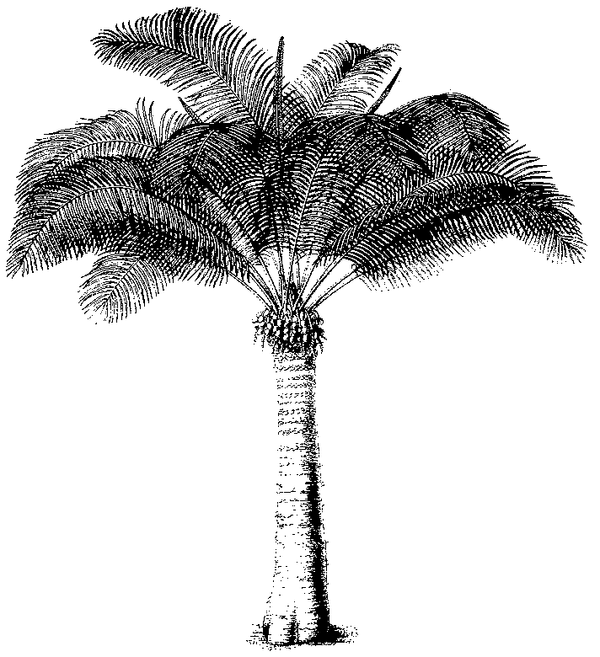
Onzième session du Comité pour les plantes
Langkawi (Malaisie), 3 – 7 septembre 2001
Propositions techniques à soumettre à la CdP12
Techniques de prélèvement de Galanthus en Géorgie
1. Le présent document a été préparé par le Secrétariat.
2. A sa 17e session, le Comité pour les plantes a étudié un document préparé à la demande du Secrétariat au sujet du « Contrôle des systèmes de production de l’élevage en captivité et en ranch et des prélèvements dans la nature pour les espèces de l’Annexe II » (document AC17 Doc. 14, fourni sous la cote PC11 Inf. 3). Ce document avait pour principal but d’examiner comment le code de source « R » était utilisé.
3. Le Secrétariat estime que le code de source « R » pour l’élevage en ranch ne devrait être utilisé que pour les spécimens prélevés conformément aux dispositions de la résolution Conf. 11.16, « Elevage en ranch et commerce des spécimens élevés en ranch d'espèces transférées de l'Annexe I à l'Annexe II », ou, dans le cas d’espèces de l’Annexe II, pour les spécimens provenant de programmes d’élevage en ranch remplissant les conditions de cette résolution.
4. En conséquence, plusieurs nouveaux codes de source ont été proposés pour les spécimens prélevés autrement que comme indiqué ci-dessus au point 3. (Voir points 6 et 7 du document PC11 Inf. 3).
5. La Géorgie utilise le code de source « R » pour l’exportation de Galanthus woronowii depuis 1999, se fondant pour cela sur une déclaration de Flora and Fauna International faite dans le rapport sur le commerce des bulbes en la Géorgie, selon laquelle le Comité pour les plantes, à sa neuvième session, a convenu qu’il faudrait approfondir le concept de « ranch » pour les plantes. Cette déclaration n’apparaît toutefois pas dans le procès-verbal de ladite session.
6. Dans le contexte de l’examen des codes de source, le Secrétariat a eu un large échange de vues avec la Géorgie à ce sujet. A la demande de la Géorgie et du Secrétariat, la question a été inscrite à l’ordre du jour de cette session.
7. En mai 2001, l’autorité scientifique de l’Allemagne s’est rendue en Géorgie. Un rapport sur cette visite sera présenté au Comité pour les plantes. Certains commentaires reçus par le Secrétariat de l’autorité scientifique de l’Allemagne figurent ci-dessous.
8. Les bulbes sont prélevés dans le sud-ouest de la Géorgie, à savoir dans la République autonome d’Adjari et dans une partie de la région de Guria. Ils sont prélevés uniquement dans les terres cultivées, principalement les champs de blé et les plantations d’agrumes ou de théiers. Il est très vraisemblable que ces terres cultivées ont été établies dans des régions où les espèces du genre Galanthus poussent naturellement. Cela explique pourquoi jadis, ces plantes étaient éliminées comme de la mauvaise herbe. Quoi qu’il en soit, de nos jours, la population locale est très encline à les faire pousser sur les terres cultivées pour en tirer un revenu supplémentaire. La loi fédérale géorgienne interdit strictement le prélèvement des bulbes dans le milieu naturel. Cependant, le défrichement des forêts pour l’agriculture est autorisé, ce qui peut affecter les peuplements naturels de Galanthus.
9. En Géorgie, les bulbes prélevés sont transportés au centre de tri de Gonio. L’autorité scientifique de la Géorgie a informé le Secrétariat qu’à Gonio, les tout petits bulbes et la terre qui les entoure sont séparés des plus grands. Ceux-ci sont à leur tour triés et ceux trop petits pour être exportés sont ajoutés au mélange terreux. Ces bulbes (et la terre) sont replantés dans des terrains agricoles et prélevés ultérieurement, par rotation. Les bulbes ainsi produits seraient considérés comme reproduits artificiellement si ce n’était qu’il subsiste encore une partie des bulbes plus petits qui sont transplantés dans les terres cultivées.
10. Les stocks actuels de Galanthus présents dans les terres cultivées sont d’origine sauvage. Cependant, des bulbes transplantés sont apparemment ajoutés à ces stocks. Reconnaissant que les bulbes des terres cultivées sont un mélange de spécimens réellement sauvages et de spécimens sauvages transplantés depuis d’autres sites, le Secrétariat suggère d’utiliser pour eux un nouveau code de source, « Wt », indiquant que bien que ces bulbes soient d’origine sauvage, ils n’ont pas été prélevés dans la végétation naturelle (code source « W ») mais proviennent de terres cultivées. Ce code pourrait aussi être utilisé pour les bulbes produits par certaines des techniques expérimentales de reproduction utilisées en Turquie.
11. Le code de source « Wt » devrait être utilisé pour toutes les exportations de Galanthus de Géorgie jusqu’à ce qu’il soit établi que les bulbes produits suivant la méthode indiquée au point 9 ont réellement été reproduits artificiellement. Le rapport de l’autorité scientifique de l’Allemagne pourrait fournir plus de détails sur la procédure suivie en Géorgie.

